Управление культуры

Администрации города Екатеринбурга

Муниципальное бюджетное образовательное учреждение

высшего профессионального образования

«Екатеринбургская академия современного искусства»

(институт)

Утверждаю

Проректор по учебной работе

_____________В.А.Сидоров

_____________ 2013 г.

задания к контрольной работе по дисциплине

«Вычислительные системы,

сети и телекоммуникации»

и МЕТОДИЧЕСКИЕ указания по их выполнению

для студентов заочной формы обучения направления

230700 – Прикладная информатика (в социально-культурной сфере)

Екатеринбург 2013

Задания к контрольной работе по дисциплине «Вычислительные системы, сети и телекоммуникации» и методические указания по их выполнению для студентов заочной формы обучения направления 230700 – Прикладная информатика (в социально-культурной сфере) / Екатеринбург, Изд-во Екатеринбург. акад. совр. иск-ва, 2013. – 56 с.

Настоящие методические указания составлены в соответствии с требованиями ФГОС ВПО с учетом рекомендаций и ПрООП ВПО по направлению 230700 «Прикладная информатика», профилю подготовки «Прикладная информатика в социально-культурной сфере».

Составители: И.А. Суслова, доцент, к.п.н., доцент кафедры СИС

А.А. Суслов, специалист группы технического сопровождения ОАО «ПРОГРЕСС»

*Рекомендовано к изданию на заседании кафедры прикладной информатики. Протокол № 7 от 28.03.13*

Заведующий кафедрой _______________Н.В. Городецкая

Редактор Н.В. Шевченко

Технический редактор

© Екатеринбургская академия современного искусства, 2013

© И.А. Суслова, А.А. Суслов, 2013

# 1 Цели освоения дисциплины

«Вычислительные системы, сети и телекоммуникации» – это комплексная дисциплина, содержащая основные положения теоретических основ информатики и теории информации, электроники, программного обеспечения, организации компьютерных коммуникаций.

*Целью* изучения курса, соотнесенной с общими целями ООП ВПО, является *изучение студентами теоретических основ построения и организации функционирования персональных компьютеров, их программного обеспечения и способов организации телекоммуникаций, а также способов их эффективного применения для решения экономических и информационных задач*.

Данное требование обусловлено необходимостью подготовки выпускника к следующим видам профессиональной деятельности:

* проектная;
* производственно-технологическая;
* организационно-управленческая;
* аналитическая;
* научно-исследовательская.

А также необходимостью подготовки выпускника к решению следующих профессиональных задач в соответствии с видами деятельности:

* анализ и выбор методов и средств автоматизации и информатизации прикладных процессов на основе современных информационно-коммуникационных технологий;
* применение системного подхода к автоматизации и информатизации решения прикладных задач, к построению информационных систем на основе современных информационно-коммуникационных технологий.

Для приобретения умений и навыков, необходимых для профессиональной деятельности, изучение дисциплины «Вычислительные системы, сети и телекоммуникации» преследует решение следующих задач.

Задачами изучения дисциплины являются.

1) *обучение* общим принципам функционирования компьютерных систем и сетевого оборудования;

2) *овладение* методами использования аппаратных и программные средства вычислительных систем и систем телекоммуникаций при решении экономических задач, а также изучение основ конструирования и критериев работоспособности вычислительных систем и систем телекоммуникаций;

3) *формирование* владения использования стандартов, технической справочной литературы и современной вычислительной техники;

4) *систематизация и расширение* знаний приемов и методов работы с информационно-коммуникационными технологиями, подготовка к их осознанному использованию при решении различного вида прикладных задач.

**Место дисциплины в структуре ООП бакалавриата**

Дисциплина «Вычислительные системы, сети и телекоммуникации» относится к базовой части профессионального цикла. Она дает возможность получения базовых знаний и навыков для изучения последующих дисциплин, успешной профессиональной деятельности и для продолжения обучения в магистратуре.

Изучение курса рассчитано на один семестр (2й).

В результате изучения дисциплины студент должен приобрести следующие общекультурные и профессиональные компетенции, соотнесенные с общими целями ООП ВПО ОК-1, ОК-3, ОК-5, ОК-6, ОК-9, ОК-13, ОК-14, ПК-1,3,6, 7, 12, 13, 16, 17, 18,19,20, 21.

***общекультурные компетенции:***

* 1. способность использовать, обобщать и анализировать информацию, ставить цели и находить пути их достижения в условиях формирования и развития информационного общества (ОК-1);
  2. способность работать в коллективе, нести ответственность за поддержание партнерских, доверительных отношений (ОК-3);
  3. способность самостоятельно приобретать и использовать в практической деятельности новые знания и умения, стремится к саморазвитию (ОК-5);
  4. способность осознавать социальную значимость своей будущей профессии, обладать высокой мотивацией к выполнению профессиональной деятельности (ОК-6);
  5. способность свободно пользоваться русским языком и одним из иностранных языков на уровне, необходимом для выполнения профессиональных задач (ОК-9);
  6. способность понимать сущность и значение информации в развитии современного информационного общества, сознавать опасности и угрозы, возникающие в этом процессе, соблюдать основные требования информационной безопасности, в том числе защиты государственной тайны (ОК-13);
  7. способность применять основные методы защиты производственного персонала и населения от возможных последствий аварий, катастроф, стихийных бедствий, технику безопасности на производстве (ОК-14).

***Профессиональные компетенции:***

***общепрофессиональные:***

* 1. способность использовать нормативные правовые документы в профессиональной деятельности (ПК-1);
  2. способность использовать основные законы естественнонаучных дисциплин в профессиональной деятельности и эксплуатировать современное электронное оборудование и информационно-коммуникационные технологии в соответствии с целями образовательной программы бакалавра (ПК-3);

***проектная деятельность:***

* 1. способность документировать процессы создания информационных систем на всех стадиях жизненного цикла (ПК-6);
  2. способность использовать технологические и функциональные стандарты, современные модели и методы оценки качества и надежности при проектировании, конструировании и отладке программных средств (ПК-7);

***организационно-управленческая и производственно-технологическая деятельность:***

* 1. способность эксплуатировать и сопровождать информационные системы и сервисы (ПК-12);
  2. способность принимать участие во внедрении, адаптации и настройке прикладных информационных систем (ПК-13);

***аналитическая деятельность:***

* 1. способность оценивать и выбирать современные операционные среды и информационно-коммуникационные технологии для информатизации и автоматизации решения прикладных задач и создания информационных систем (ПК‑16);
  2. способность применять методы анализа прикладной области на концептуальном, логическом, математическом и алгоритмическом уровнях (ПК-17);
  3. способность анализировать и выбирать методы и средства обеспечения информационной безопасности (ПК-18);
  4. способность анализировать рынок программно-технических средств, информационных продуктов и услуг для решения прикладных задач и создания информационных систем (ПК-19);
  5. способность выбирать необходимые для организации информационные ресурсы и источники знаний в электронной среде (ПК-20);

***научно-исследовательская деятельность:***

* 1. способен применять системный подход и математические методы в формализации решения прикладных задач (ПК-21).

В методических указаниях используются следующие условные обозначения:

🖭 – задание для выполнения;

❓ – вопросы для контроля;

🞾 – задание повышенной сложности.

# 2 Методические рекомендации и требования к выполнению контрольной работы

Выбор заданий контрольной работы осуществляется согласно приложению 1. Номер варианта заданий определяется по порядковому номеру в алфавитном списке группы. Варианты работ в одной академической группе не должны повторяться.

Студентам, присоединённым к академической группе после установочной сессии необходимо согласовать вариант своей работы с преподавателем.

Любые предложения, затруднения или вопросы, связанные с выбором варианта работы или её выполнением, должны быть согласованы с преподавателем.

**Требования к контрольной работе**

Разработать физическую структуру сети учреждения, учитывая следующие особенности:

* учреждение размещается на 2 этажах, в структуре учреждения 5 подразделений, подразделение включает от 5 до 8 сотрудников, подразделения должны находиться в разных ip-сетях;
* для серверной комнаты выделено помещение;
* поточные аудитории предназначены для организации семинаров/презентаций. Посетители должны иметь возможность доступа к предоставляемым ресурсам через локальную сеть;
* учреждение имеет выход в Интернет, для чего в серверную комнату проведён оптоволоконный кабель от Интернет-провайдера, закреплённый в монтажной панели;
* 🞾 обеспечена отказоустойчивость локальной сети передачи данных.

Необходимо проанализировать: какие сетевые технологии должны быть применены в сети, чтобы обеспечить её функционирование. Для каждой сетевой технологии следует указать задачи, которые она решает, а также выявить взаимосвязи используемых сетевых технологий.

В случае необходимости указать настройки для каждой сетевой технологии, не привязываясь к конкретной её реализации.

Для компьютеров-клиентов необходимо указать настройки IP-протокола. Настройки можно указать обобщённо для каждой IP-подсети.

В приложении 2 приведены теоретические сведения о сетевых технологиях и оборудовании, которые следует проработать в ходе выполнения задания контрольной работы.

В приложении 3 приведены минимальные наборы параметров для каждой сетевой технологии и оборудования, которые должны быть определены в процессе выполнения контрольной работы.

В приложении 4 приведены требования к оформлению письменного отчёта по контрольной работе.

**Оценивание контрольной работы**

*Техническая часть*

1. Грамотно обоснован выбор сетевых технологий и оборудования.
2. В работе приведены расчеты IP-подсетей, прослеживается логика выбора сетевых технологий и их необходимых параметров.
3. Обоснованы расчеты длины кабелей; выбор количества и типов используемого сетевого оборудования; выбор типов и расчёт количества дополнительных средств, применяемых при прокладке кабелей. Составленная спецификация удовлетворяет требования поставленной задачи.
4. Предусмотрена реализация всех оговоренных заданием условий сети передачи данных.
5. Предусмотрена возможность расширения сети передачи данных.
6. 🞾 Предусмотрены дополнительные коммуникации как силовые электрические сети, сети телефонии, сигнализации, видеонаблюдения и т.п.
7. 🞾 Предусмотрена отказоустойчивость сети.

*Оформление и презентабельность*

1. Оформление письменного отчёта в соответствии со стандартом, предъявляемым к контрольным работам.
2. Составление схемы спроектированной сети и сетевых служб. Соблюдение стандартов оформления схем.
3. Умение представить проект на защите контрольных работ.

# Учебно-методическое и информационное обеспечение дисциплины

## *Основная литература*

1. Бройдо В.Л. Вычислительные системы, сети и телекоммуникации [Текст] / В.Л. Бройдо, О.П. Ильина. СПб.: Питер, 2011. 560 с.
2. Костров Б.В. Телекоммуникационные и вычислительные сети. Архитектура, стандарты и технологии [Текст] / Б.В. Костров. СПб.: БХВ-Петербург, 2010. 288 с.
3. Мелехин В.Ф. Вычислительные машины, системы и сети [Текст] / В.Ф. Мелехин, Е.Г. Павловский. М.: Академия, 2010. 560 с.
4. Олифер В.Г. Компьютерные сети. Принципы, технологии, протоколы [Текст] / В.Г. Олифер, Н.А. Олифер. СПБ.: Питер, 2010. 944 с.
5. Пятибратов А.П. Вычислительные системы, сети и телекоммуникации [Текст]: учебник / А.П. Пятибратов, Л.П. Гудыно, А.А. Кириченко. М.: ИНФРА-М: Финансы и статистика, 2008. 736 с.

## *Дополнительная литература*

1. Ватаманюк А. Создание и обслуживание локальных сетей [Текст] / А. Ватаманюк. СПб.: Питер, 2008. 302 с.
2. Волков А.Н. Сети и телекоммуникации [Текст] / А.Н. Волков, А.В. Кузин, С.А. Пескова. М.: Академия, 2009. 352 с.
3. Истомин Е.П. Вычислительные системы, сети и телекоммуникации [Текст] / Е.П. Истомин. М.: Андреевский издательский дом, 2007. 255 с.
4. Новиков Ю. В. Основы организации локальных сетей [Текст] / Ю.В. Новиков. М.: Интернет университет информационных технологий – ИНТУИТ.ru, 2009. 360 с.
5. Официальный сайт D-Link. [Электронный ресурс] – Режим доступа – www.d-link.ru.
6. Проектирование инфраструктуры Active Directory и сети на основе Microsoft Windows Server 2003 [Текст]: учебный курс Microsoft. М.: Русская редакция, 2006. 346 с.
7. Чекмарев Ю.В. Вычислительные системы, сети и телекоммуникации [Текст] / Ю.В. Чекмарев. М.: ДМК Пресс, 2009. 184 с.
8. Чекмарев Ю.В. Локальные вычислительные сети [Текст] / Ю.В. Чекмарев. М.: ДМК Пресс, 2009. 200 с.
9. Электропитание устройств и систем телекоммуникаций: Учебное пособие для вузов [Текст] / В.М. Бушуев, В.А. Деминский, Л.Ф. Захаров, Ю.Д. Козляев, М.Ф. Колканов М.: Горячая линия – Телеком, 2009. 384 с.
10. Lanberry [электронный ресурс]. Метод доступа: http://www.lanberry.ru/

**Программное обеспечение и Интернет-ресурсы**

Официальный сайт проекта FreeBSD [электронный ресурс]. Метод доступа: http://www.freebsd.org

Официальный сайт корпорации Microsoft [электронный ресурс]. Метод доступа: http://www.microsoft.com

Приложение 1

*Задания для проектов*

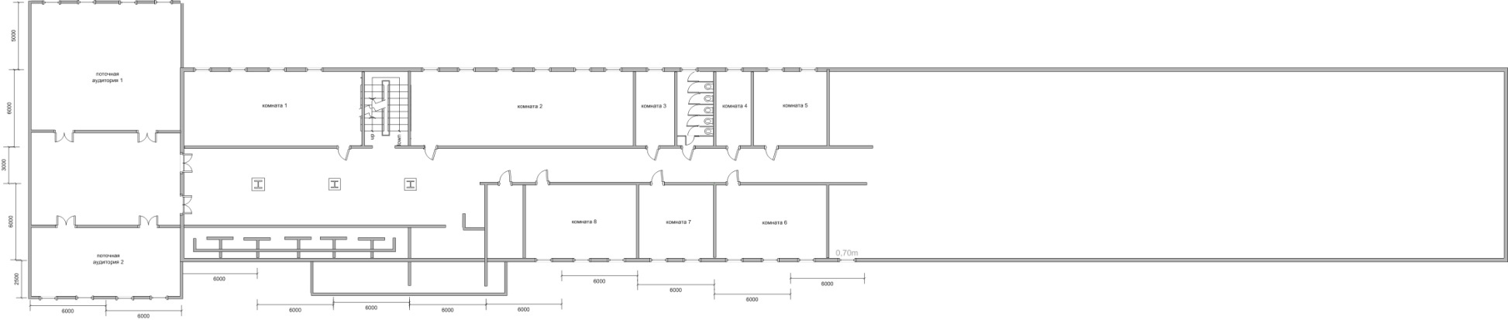

Рисунок 1 – План первого этажа здания

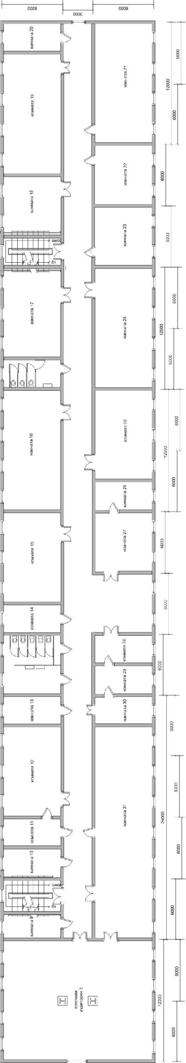

Рисунок 2 – План второго этажа здания

*Вариант определяется номером в алфавитном списке группы*

Вариант 1

IP внутренней сети: 192.168.27.0/24

Учреждение занимает комнаты 2, 8, 7, 19, 21. Серверная: комната 3.

Поточная аудитория 2.

Вариант 2

IP внутренней сети: 192.168.56.0/24

Учреждение занимает комнаты 1, 17, 18, 22, 23. Серверная: комната 20.

Поточная аудитория 1.

Вариант 3

IP внутренней сети: 192.168.90.0/24

Учреждение занимает комнаты 4, 5, 6, 27, 25. Серверная: комната 13.

Поточные аудитории 2, 3.

Вариант 4

IP внутренней сети: 192.168.46.0/24

Учреждение занимает комнаты 2, 16, 17, 24, 25. Серверная: комната 3.

Поточные аудитории 1, 2.

Вариант 5

IP внутренней сети: 192.168.255.0/24

Учреждение занимает комнаты 11, 12, 13, 30, 31. Серверная: комната 5.

Поточные аудитории 1, 3.

Вариант 6

IP внутренней сети: 192.168.250.0/24

Учреждение занимает комнаты 6, 7, 16, 26, 27. Серверная: комната 23.

Поточная аудитория 3.

Вариант 7

IP внутренней сети: 192.168.34.0/24

Учреждение занимает комнаты 5, 6, 10, 11, 12, 31,. Серверная: комната 30.

Поточная аудитория 2.

Вариант 8

IP внутренней сети:192.168.100.0/24

Учреждение занимает комнаты 18, 22, 27, 28, 29, 30. Серверная: комната 26.

Поточные аудитории 2, 3.

Вариант 9

IP внутренней сети: 192.168.67.0/24

Учреждение занимает комнаты 17, 19, 23, 24, 27, 31. Серверная: комната 22.

Поточная аудитория 1.

Вариант 10

IP внутренней сети: 192.168.249.0/24

Учреждение занимает комнаты 1, 2, 15, 21, 25. Серверная: комната 14.

Поточная аудитория 1, 3.

Вариант 11

IP внутренней сети:192.168.111.0/24

Учреждение занимает комнаты 18, 12, 27, 28, 27, 31. Серверная: комната 26.

Поточные аудитории 2, 3.

Вариант 12

IP внутренней сети: 192.168.79.0/24

Учреждение занимает комнаты 17, 19, 23, 24, 25, 31. Серверная: комната 22.

Поточная аудитория 1.

Вариант 13

IP внутренней сети: 192.168.29.0/24

Учреждение занимает комнаты 1, 5, 5, 21, 27. Серверная: комната 14.

Поточная аудитория 2.

Вариант 14

IP внутренней сети: 192.168.92.0/24

Учреждение занимает комнаты 1, 6, 10, 13, 25, 30,. Серверная: комната 30.

Поточная аудитория 3.

Вариант 15

IP внутренней сети: 192.168.77.0/24

Учреждение занимает комнаты 2, 6, 13, 19, 21. Серверная: комната 3.

Поточная аудитория 1.

Приложение 2

При проектировании локальной вычислительной сети могут понадобиться знания следующих понятий.

**Витая** **пара**

Витая пара – вид кабеля связи, представляет собой одну или несколько пар изолированных проводников, скрученных между собой (с небольшим числом витков на единицу длины), покрытых пластиковой оболочкой. Свивание проводников производится с целью повышения связи проводников одной пары (электромагнитная помеха одинаково влияет на оба провода пары) и последующего уменьшения электромагнитных помех от внешних источников, а также взаимных наводок при передаче дифференциальных сигналов. Для снижения связи отдельных пар кабеля (периодического сближения проводников различных пар) в кабелях UTP категории 5 и выше провода пары свиваются с различным шагом (рисунок 3).

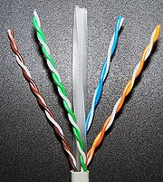

Рисунок 3 – Витая пара категории 6 (между парами виден разделительный корд, у каждой пары свой шаг скрутки)

Витая пара продаётся по метражу или в бухтах около 300 м (рисунок 4).



Рисунок 4 – Коробка с бухтой кабеля типа «витая пара»

**Оптоволоконный кабель**

Оптоволоконный кабель – нить из оптически прозрачного материала (стекло, пластик), используемая для переноса света внутри себя посредством полного внутреннего отражения (рисунок 5).

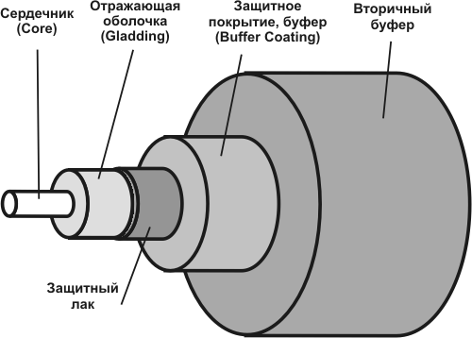

Рисунок 5 – Строение оптоволоконного кабеля

Многомодовое и одномодовое оптоволокно отличаются способом распространения оптического излучения в волокне. Самое простое отличие заключается в размерах сердечника световода. Более конкретно, многомодовое волокно может передавать несколько мод (независимых световых путей) с различными длинами волн или фазами, однако больший диаметр сердечника приводит к тому, что вероятность отражения света от внешней поверхности сердечника повышается, а это приводит к модовой дисперсии (рассеиванию) и, как следствие, уменьшению пропускной способности и расстояния между повторителями сигнала.

Грубо говоря, пропускная способность многомодового оптоволокна составляет около 2,5 Гбит/с. Одномодовое оптоволокно передает световую энергию только одной моды. Однако меньший диаметр сердечника такого оптоволокна означает и меньшую модовую дисперсию. В результате сигнал может передаваться на большие расстояния без повторителей. Проблема заключается в том, что само одномодовое оптоволокно и электронные компоненты для передачи и приема оптического сигнала стоят дороже.

Одномодовое волокно (рисунок 6) имеет очень тонкий сердечник (диаметром 10 мкм и менее). Из–за малого диаметра сердечника световой пучок отражается от его поверхности реже, а это приводит к меньшей модовой дисперсии. Термин «одномодовый» означает, что такой тонкий сердечник может передавать только один световой несущий сигнал (или моду). Пропускная способность одномодового оптоволокна превышает 10 Гбит/с.

Многомодовое оптоволокно (см. рисунок 6) может быть нескольких диаметров, но наиболее распространено из них оптоволокно с соотношением диаметров сердечника к оболочке 62,5 на 125 мкм. Именно это многомодовое оптоволокно будет использоваться во всех примерах данной статьи. Размер 65,2/125 называется в спецификации ANSI/TIA/EIA–568A стандартным для проводки в зданиях.

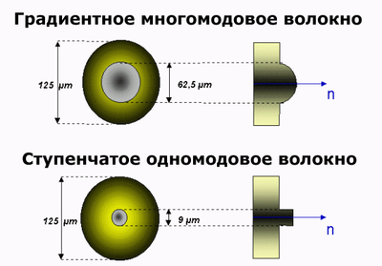

Рисунок 6 – Одномодовое и многомодовое оптическое волокно

Ввод оптического излучения в оптоволокно может осуществляться различными способами (рисунок 7).

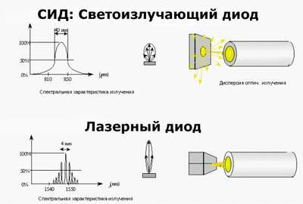

Рисунок 7 – Лазерный диод и светодиод

Ввод излучения для одномодового оптоволокна осуществляется узким лучом точно вдоль оси сердечника оптоволокна. В качестве оптического источника излучения здесь применим только лазерный диод.

Для многомодовых волокон может использоваться и более дешевый светодиодный излучатель, имеющий более широкую диаграмму направленности излучения.

Оптоволоконный кабель, как правило, включает несколько оптических волокон, а также силовые и защитные элементы. Примеры физической структуры приведён на рисунке 8. На рисунке 9 фотография оптоволоконного кабеля с несущим тросом.

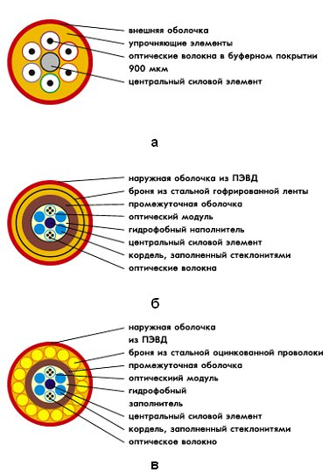

Рисунок 8 – Примеры структуры магистральных оптоволоконных кабельных линий

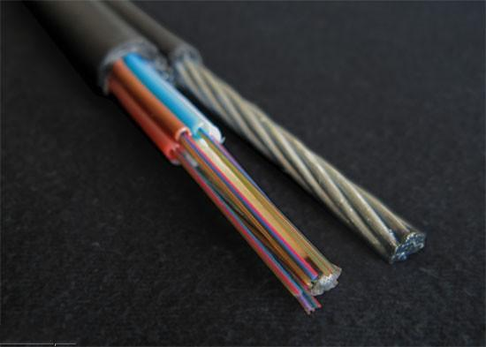

Рисунок 9 – Внешний вид магистрального оптоволоконного кабеля

Оптоволоконный кабель, как правило, поставляется в бабинах (рисунок 10).

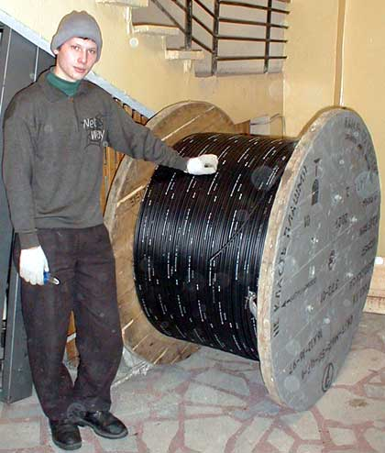

Рисунок 10 – Катушка (бабина) с оптоволоконным кабелем

В продаже также имеются готовые патч-корды на основе оптоволоконного кабеля. Пример подключения устройств к оптоволоконным линиям связи с помощью таких патч-кордов приведён на рисунке 11.

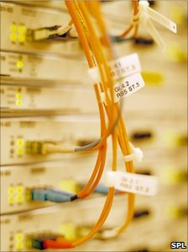

Рисунок 11 – Патч-корд на основе оптоволоконного кабеля

**Технологии соединения оптических волокон**

Волокна оптического кабеля необходимо соединять при строительстве волоконно-оптических линей связи (ВОЛС), при монтаже разветвительных и распределительных муфт, оптических кроссов и коробок, при проведении ремонтно-восстановительных работ ВОЛС, а также оконцовке оптического кабеля с использованием готовых волоконно-оптических перемычек.

Существует несколько способов соединения оптических волокон: сварка оптоволокон, использование механических сплайсов, оконцовка волокон оптическими вилками (коннекторами) и соединение их при помощи волоконно-оптического адаптера.

*Оконцовка оптоволокон при помощи оптических вилок*

Оконцовка волокон оптическими вилками (рисунок 12) требует от монтажника практических навыков, аккуратности, времени и хорошего инструмента. Оконцовку оптическими вилками одномодовых оптоволокон таким способом в полевых условиях на объекте осуществить практически не возможно, так как очень сложно без специального дорогостоящего оборудования (полировочной машины) отполировать торец одномодового волокона. Вносимые потери (затухание) при таком способе соединения волокон будут составлять от 0.5 дБ. Поэтому эта технология редко используется для соединения оптоволокон и используется в основном только для оконцовки оптического кабеля с многомодовыми волокнами или изготовления шнуров.

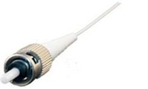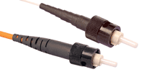

Рисунок 12 – Примеры оконцовки оптоволокон

Для оптоволоконного кабеля предусмотрен широкий ряд коннекторов. Некоторые из них изображены на рисунке 13.

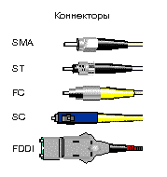

Рисунок 13 – Типы коннекторов, применяемые при работе с оптоволоконным кабелем

*Использование механических сплайсов*

Механические сплайсы облегчают процесс соединения оптоволокон, но и эта технология потребует от монтажники практических навыков. Вносимые потери при этом методе соединения волокон меньше, чем при использовании пары волоконно-оптических вилок и адаптера, но даже у опытного монтажника они могут составлять 0.1 дБ и выше. Со временем вносимые потери в месте соединения волокон при помощи механического сплайса могут увеличиться из-за смещения волокон в пространстве или высыхания иммерсионного геля, который находится в механическом сплайсе и используется для улучшения технических характеристик места соединения. Поэтому механические сплайсы рекомендуется использовать в основном для временного восстановления ВОЛС. Согласно требованиям стандартов на СКС IS0 11801, TIA EIA 568B необходимо добиться вносимых потерь в сплайсе менее 0.3 дБ. Монтажникам СКС в ходе инсталляции требуется провести юстировку волокон (обычно при помощи физической «подкрутки» сплайса). Поэтому при юстировке желательно проводить непрерывное измерение вносимых потерь, чтобы получить допустимые результаты вносимых потерь.

Пример соединения оптических волокон с помощью сплайсов изображён на рисунках 14 и 15.

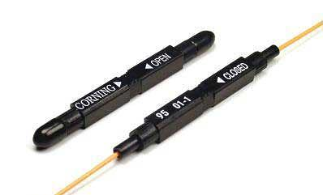

Рисунок 14 – Механические сплайсы

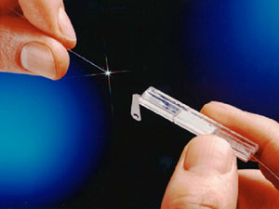

Рисунок 15 – Соединение оптических волокон с помощью с сплайса

Соединения оптических волокон с помощью сплайсов, как правило, размещают в монтажных коробках для минимизации воздействий окружающей среды (рисунок 16).

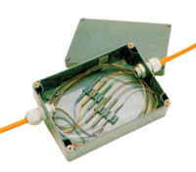

Рисунок 16 – Соединение оптоволоконных кабелей с помощью сплайсов в монтажной коробке

*Сварка оптических волокон*

Использование технологии сварки оптических волокон при помощи автоматического сварочного аппарата осуществляется соединение оптоволокон просто и быстро, с хорошими стабильными техническими параметрами места соединения, с небольшими вносимыми потерями (не более 0.04 дБ). Принципиальная схема сварки оптических волокон приведена на рисунке 17.

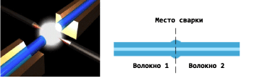

Рисунок 17 – Схема сварки оптических волокон

Монтажники легко осваивают данную технологию, монтажная фирма не становится «заложником» одного двух специалистов монтажников. В процессе сварки оптоволоконного кабеля волокна зачищаются, скалываются и укладываются в направляющие канавки сварочного аппарата. Затем монтажник выбирает программу сварки, указывает тип свариваемого оптоволокна, нажимает на кнопку и далее сварочный аппарат автоматически выполняет все необходимые операции: юстирует оптоволокна, расплавляет концы оптоволокон, соединяет их, а некоторые модели сварочных аппаратов еще и тестируют качество соединения. После соединения оптоволокон монтажник защищает место сварки при помощи комплекта для защиты сростка. Комплект состоит из термоусаживающей трубке, которая при нагреве сжимается и защищает место соединения двух оптоволокон. Технология сварки волокон используется для оконцовки оптических кабелей вилками. Для этих целей используются готовые волоконно-оптические перемычки (англ. pigtal, пигтейлы) заводского изготовления, которые имеют с одной стороны качественно отполированные оптические вилки, а с другой стороны оптоволокно. Оптоволокно оптического кабеля сваривается с оптоволокном перемычки, оптическая вилка подключается к волоконно-оптическому адаптеру оптического кросса или оптической распределительной коробки. Использование технологии оконцовки оптического кабеля при помощи волоконно-оптических перемычек и автоматического сварочного аппарата позволяет достигать высокого качества оконцовки оптического кабеля на объекте и увеличивает скорость монтажа в десятки раз.

Внешний вид некоторых аппаратов для сварки оптических волокон приведены на рисунке 18.

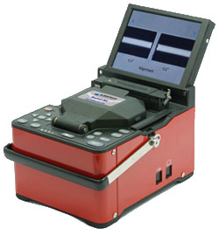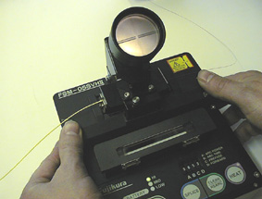

Рисунок 18 – Портативный автоматический (слева) и ручной (справа) аппараты для сварки оптоволокон

Процесс сварки оптических волокон на автоматическом сварочном аппарате (рисунок 19) требует минимального участия пользователя. Оптические волокна фиксируются в аппарате, затем выбирается соответствующая программа сварки, в соответствии с типом кабеля.

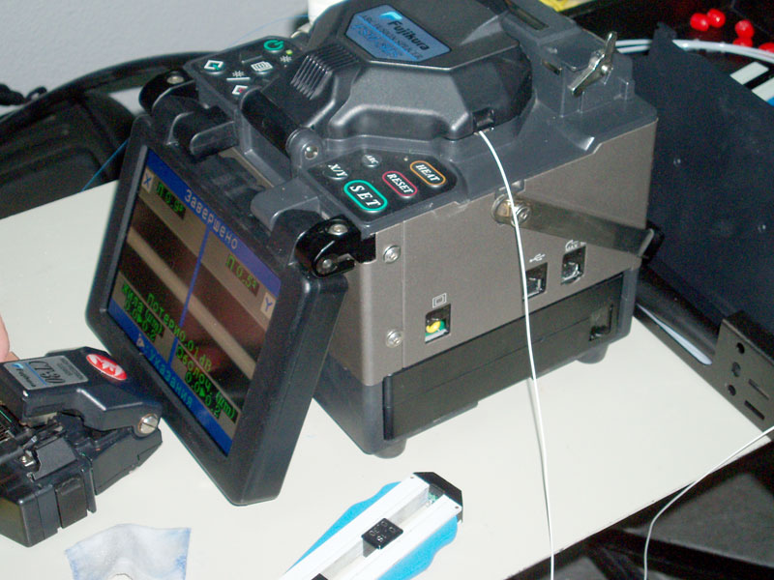

Рисунок 19 – Процесс сварки оптоволокон на автоматическом аппарате

**Коаксиальный кабель**

Самый простой коаксиальный кабель (рисунок 20) состоит из медной жилы (core), изоляции, ее окружающей, экрана в виде металлической оплетки и внешней оболочки.

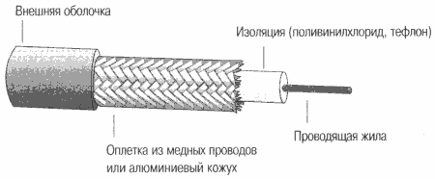

Рисунок 20 – Строение коаксиального кабеля

Электрические сигналы, кодирующие данные, передаются по жиле. Жила – это один провод (сплошная) или пучок проводов. Сплошная жила изготавливается, как правило, из меди.

Жила окружена изоляционным слоем, который отделяет ее от металлической оплетки. Оплетка играет роль заземления и защищает жилу от электрических шумов (noise) и перекрестных помех (crosstalk). Перекрестные помехи – это электрические наводки, вызванные сигналами в соседних проводах.

Проводящая жила и металлическая оплетка не должны соприкасаться, иначе произойдет короткое замыкание, помехи проникнут в жилу, и данные разрушатся. Снаружи кабель покрыт непроводящим слоем – из резины, тефлона или пластика.

Коаксиальный кабель более помехоустойчив, затухание сигнала в нем меньше, чем в витой паре (затухание (attenuation) – это уменьшение величины сигнала при его перемещении по кабелю).

**Сетевой адаптер**

Сетевой адаптер – устройство, служащее для подключения компьютера к локальной сети (рисунок 21, 22, 23).

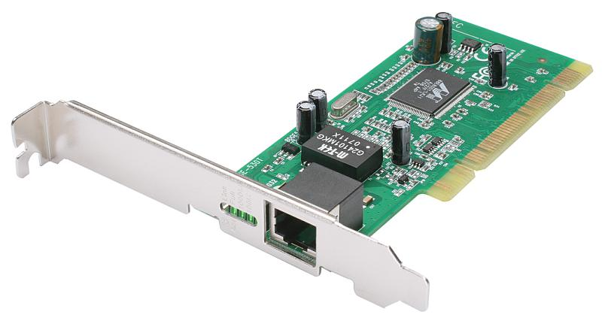

Рисунок 21 – Сетевой адапрет Ethernet, выполненный в виде платы расширения

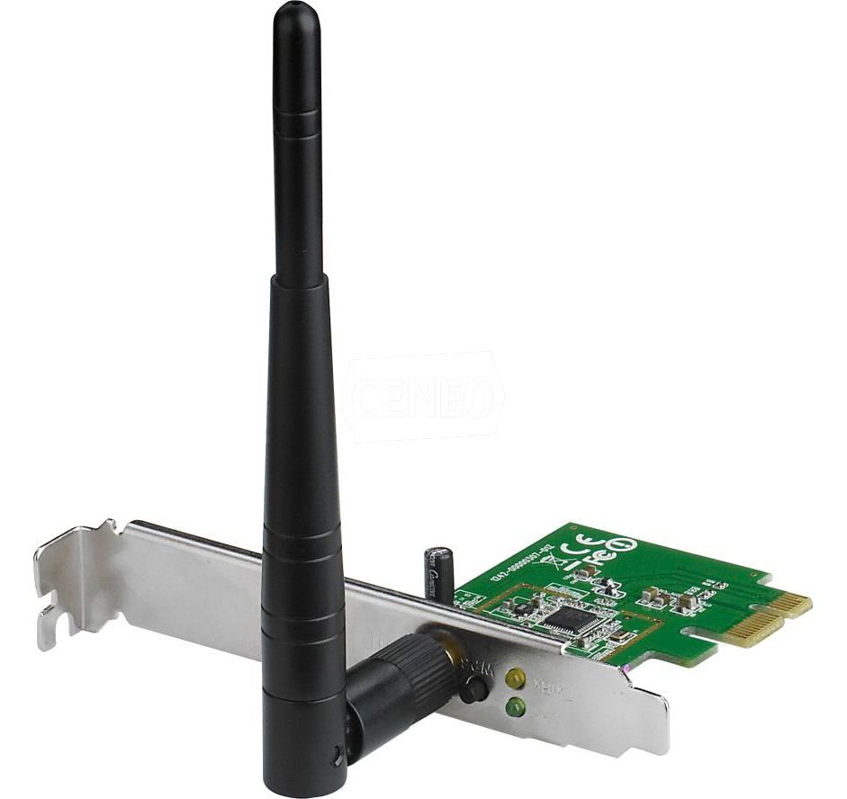

Рисунок 22 – Беспроводной адаптер Wi-Fi, выполненный в виде платы расширения

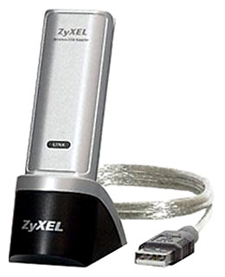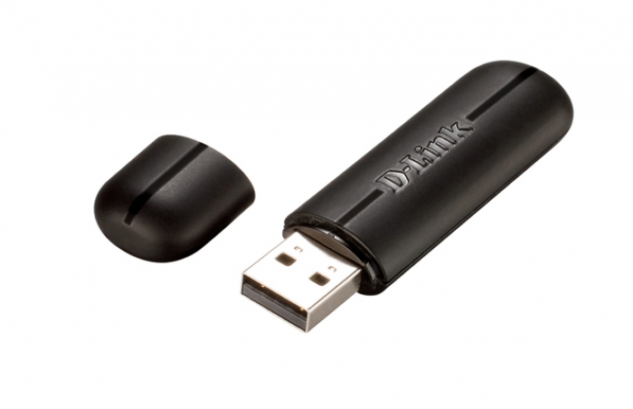

Рисунок 23 – Внешние сетевые адаптеры Wi-Fi

**Коммутатор (Switch)**

Сетевой коммутатор (жарг. свитч от англ. switch – переключатель) – устройство, предназначенное для соединения нескольких узлов компьютерной сети в пределах одного или нескольких сегментов сети. Коммутатор работает на канальном (втором) уровне модели OSI.

Коммутатор хранит в памяти таблицу коммутации (хранящуюся в ассоциативной памяти), в которой указывается соответствие MAC-адреса узла порту коммутатора. При включении коммутатора эта таблица пуста, и он работает в режиме обучения. В этом режиме поступающие на какой-либо порт данные передаются на все остальные порты коммутатора. При этом коммутатор анализирует кадры (фреймы) и, определив MAC-адрес хоста-отправителя, заносит его в таблицу на некоторое время. Впоследствии, если на один из портов коммутатора поступит кадр, предназначенный для хоста, MAC-адрес которого уже есть в таблице, то этот кадр будет передан только через порт, указанный в таблице. Если MAC-адрес хоста-получателя не ассоциирован с каким-либо портом коммутатора, то кадр будет отправлен на все порты, за исключением того порта, с которого он был получен. Со временем коммутатор строит таблицу для всех активных MAC-адресов, в результате трафик локализуется. Стоит отметить малую латентность (задержку) и высокую скорость пересылки на каждом порту интерфейса.

Коммутаторы бывают настенного/настольного исполнения (рисунок 24) и в исполнении для установки в монтажный шкаф (стойку).

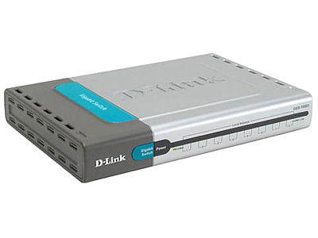

Рисунок 24 – Коммутатор настенного/настольного исполнения

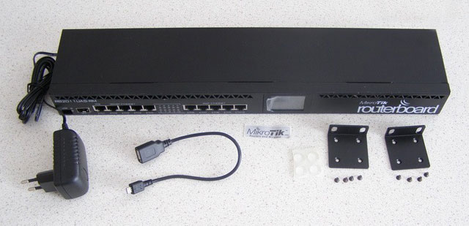

Рисунок 25 – Комплектация коммутатора в стоечном исполнении

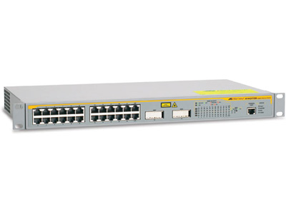

Рисунок 26 – Коммутатор в стоечном исполнении с прикреплёнными «ушками»

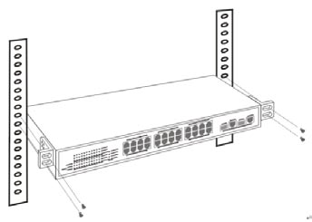

Рисунок 27 – Схема крепления коммутатора в монтажной стойке

Беспроводная точка доступа (англ. Wireless Access Point, WAP) – это беспроводная базовая станция, предназначенная для обеспечения беспроводного доступа к уже существующей сети (беспроводной или проводной) или создания новой беспроводной сети. Различные точки доступа технологи Wi-Fi приведены на рисунках 28, 29, и 30.

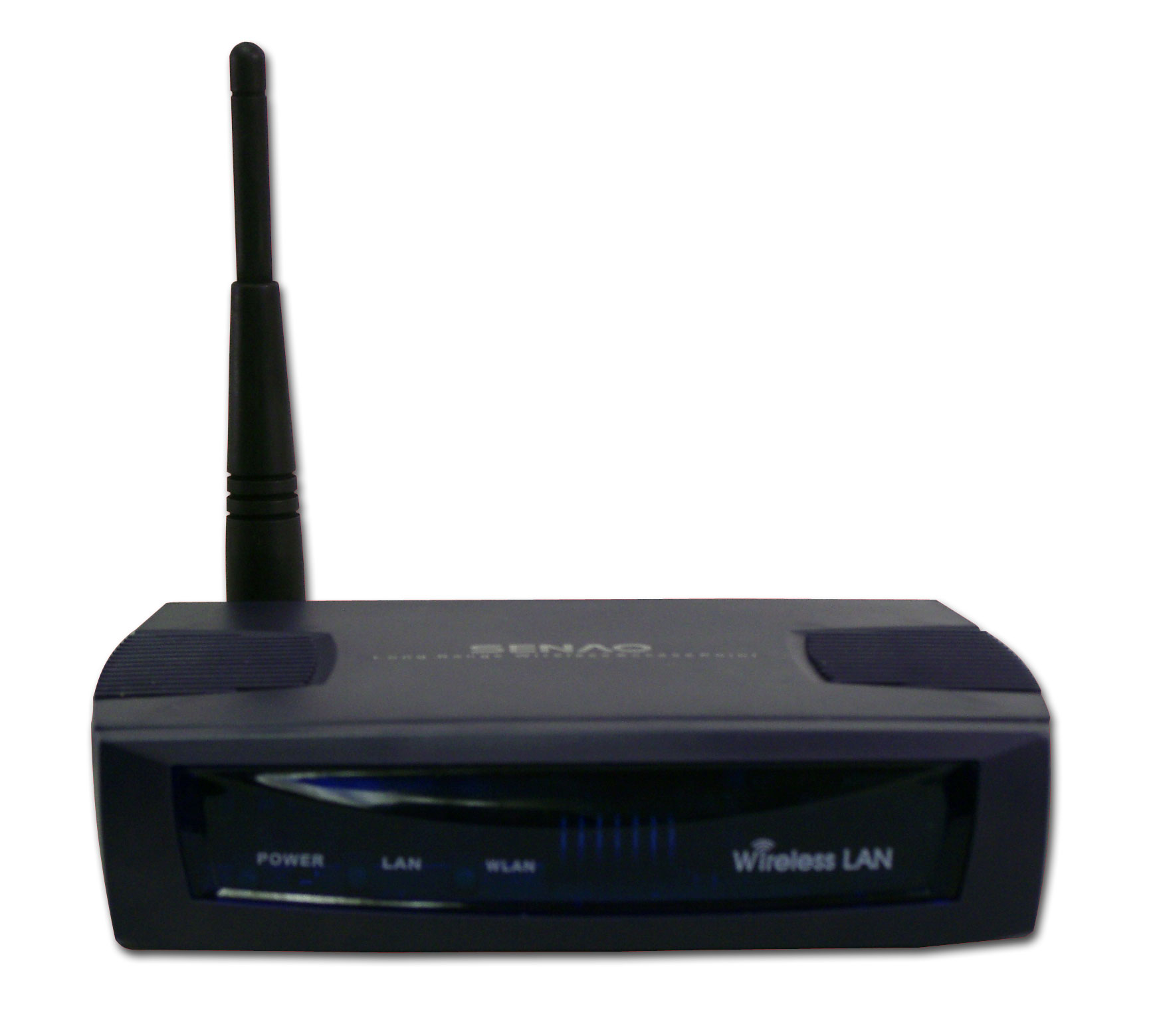

Рисунок 28 – Точка доступа с одной внешней антенной

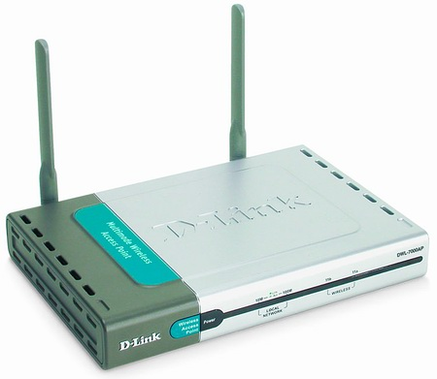

Рисунок 29 – Точка доступа с двумя внешними антеннами

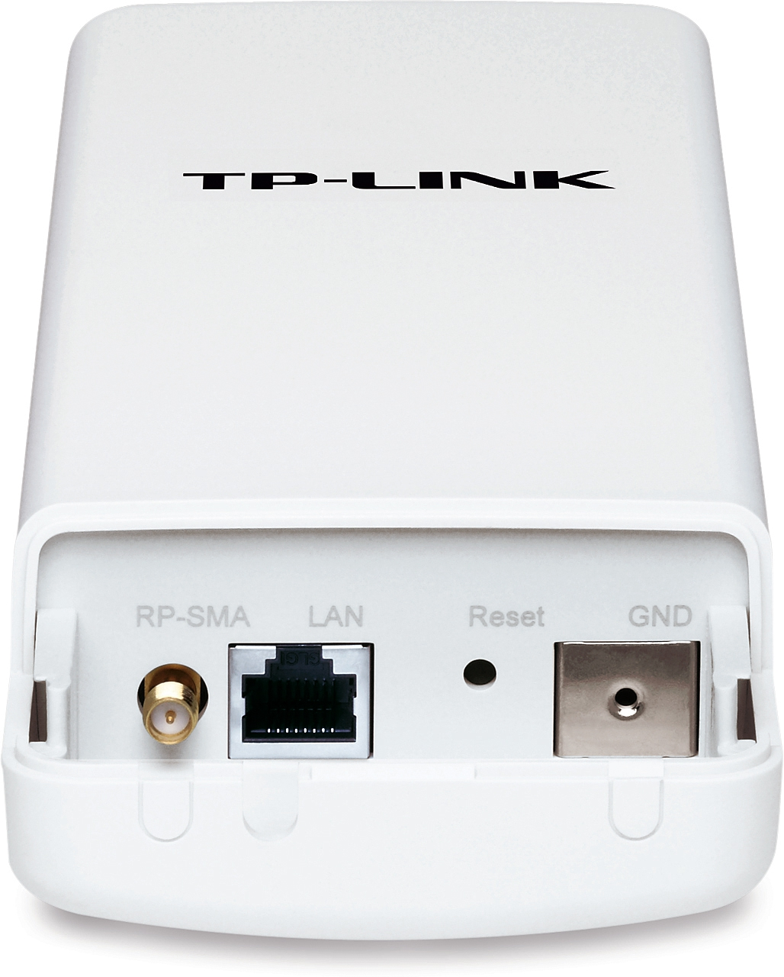

Рисунок 30 – Точка доступа со скрытой антенной

Коннектор RJ-45. Используется для оконцовки кабеля типа UTP (рисунок 31).

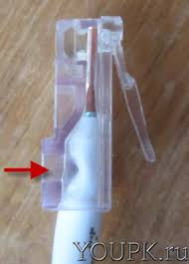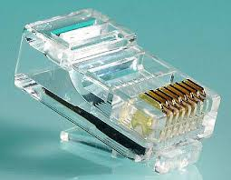

Рисунок 31 – Схема Коннектор RJ-45. Слева – кабель UTP, обжатый в коннектор RJ-45, справа – коннектор до обжима

Сетевая розетка. Используется для оконцовки кабеля типа UTP (рисунки 32, 33, 34 и 35).

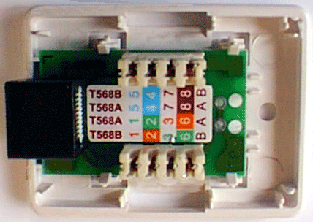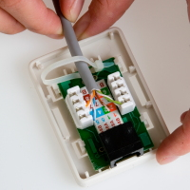

Рисунок 32 – Сетевая розетка по коннектор RJ-45 (слева) и сетевая розетка с забитым в контакты кабелем типа UTP (справа)

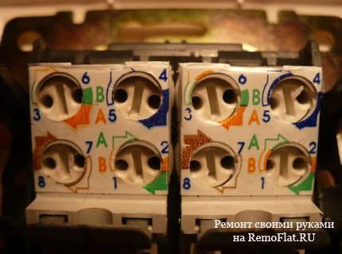

Рисунок 33 – Сетевая розетка с поворотными контактами

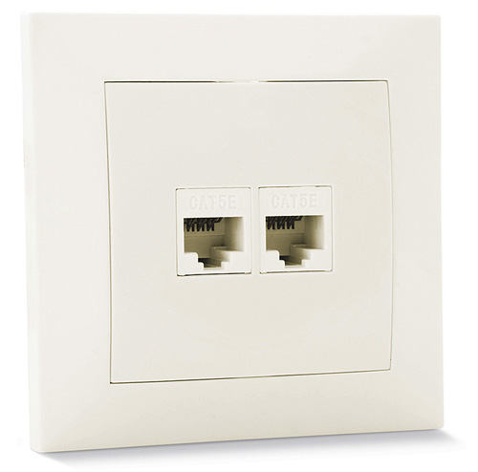

Рисунок 34 – Сетевая розетка внутреннего исполнения, встраивается в стену или кабель-канал

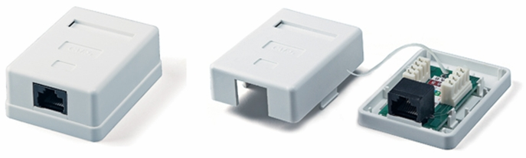

Рисунок 35 – Сетевая розетка внешнего исполнения

Коммутационный шнур, коммутационный кабель или патч-корд (от англ. patching cord – соединительный шнур) – одна из составных частей структурированной кабельной системы. Патч-корд (рисунки 36, 37, 38 и 39) предназначен для соединения розетки ) или патч-панели) с оборудованием или рабочей станцией.

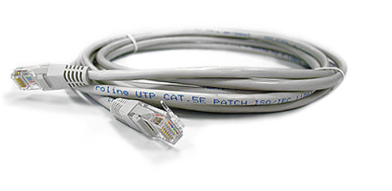

Рисунок 36 – Патч-корд заводского изготовления

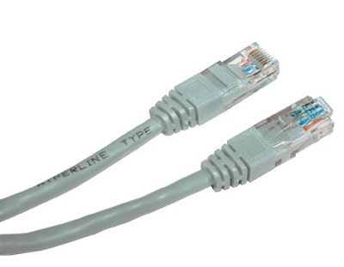

Рисунок 37 – Коннекторы патч-корда заводского изготовления

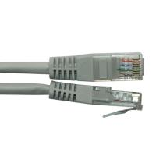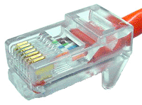

Рисунок 38 – Коннекторы патч-корда заводского исполнения (слева) и коннектор, обжатый мастером (справа)

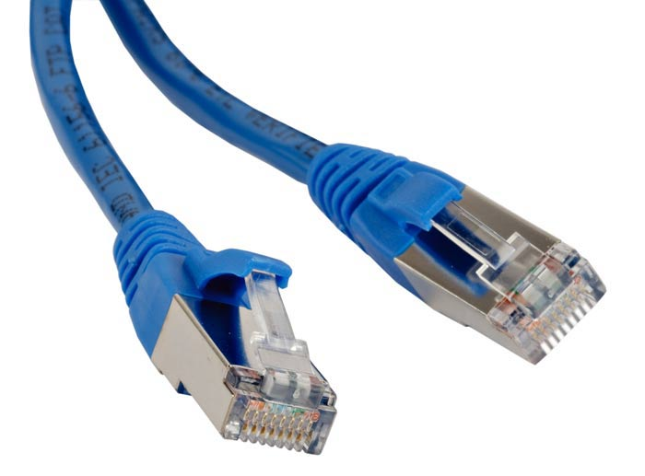

Рисунок 39 – Коннекторы патч-корда с внешним экраном

Патч-панель. Представляет собой блок розеток, количество которых соответствует числу портов (рисунок 40).

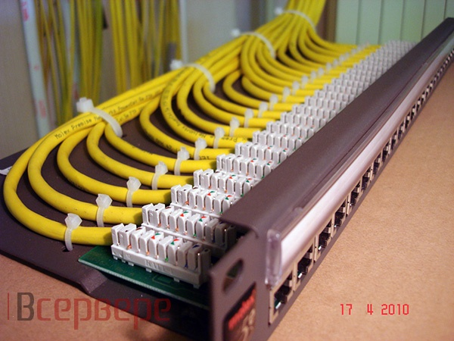

Рисунок 40 – Патч-панель с забитыми в контакты кабелями типа UTP

Монтажный шкаф (монтажная стойка). Предназначен для размещения сетевого и серверного оборудования (рисунки 41, 42, и 43). Монтажный шкаф обычно имеет системы принудительной вентиляции.

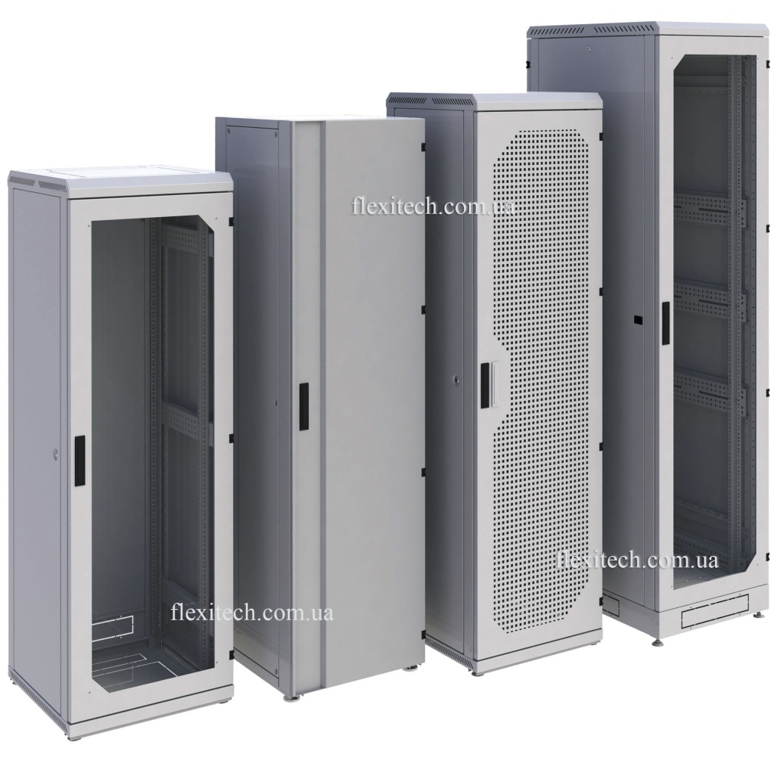

Рисунок 41 – Большие монтажные шкафы

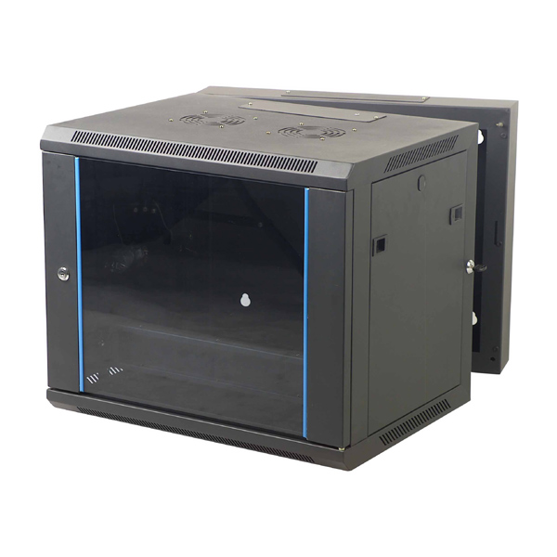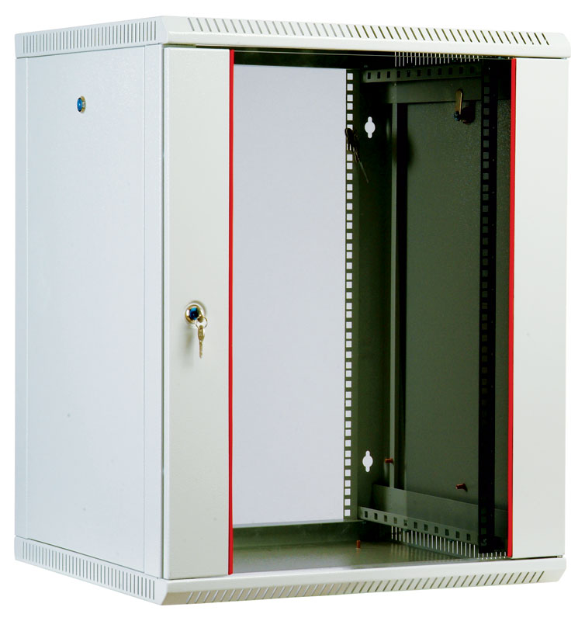

Рисунок 42 – Малые монтажные шкафы

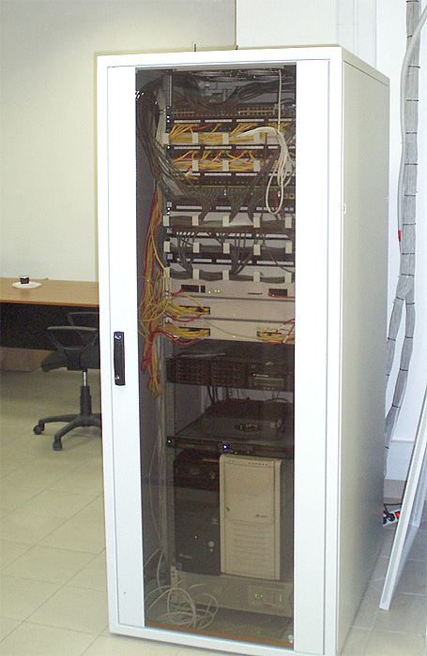

Рисунок 43 – Монтажный шкаф с установленным в него оборудованием

Для размещения оборудования в монтажном шкафу используются выдвижные (рисунок 44) и стационарные (рисунок 45) полки. Также допускается крепление оборудования на собственные кронштейны к планкам (рисунок 46) монтажного шкафа (стойки). Крепёжные болты имеют стандартные размеры (рисунок 47).

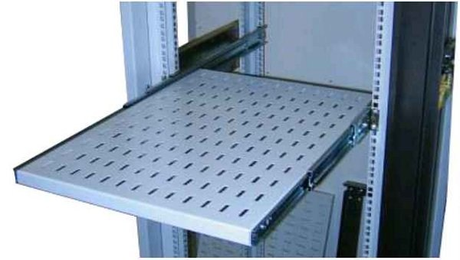

Рисунок 44 – Выдвижная полка, смонтированная в монтажной стойке

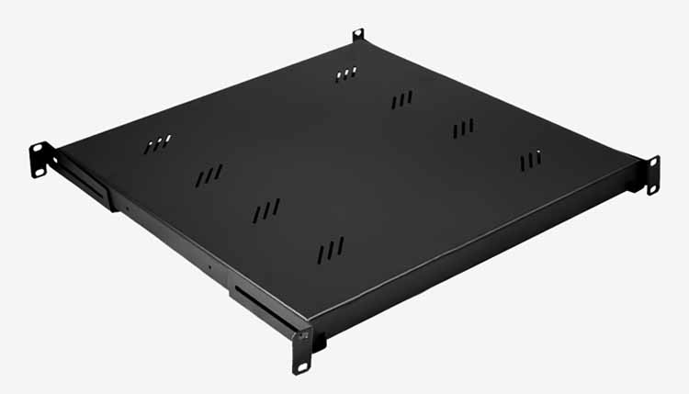

Рисунок 45 – Съёмная невыдвижная полка монтажной стойки

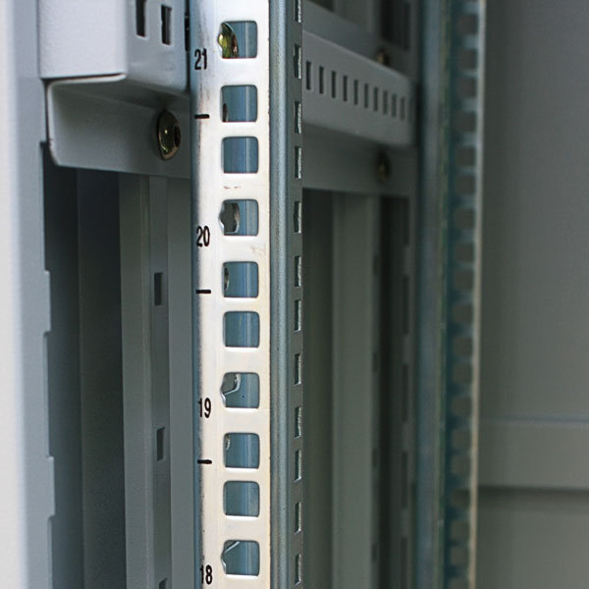

Рисунок 46 – Планка крепления компонентов монтажной стойки и монтируемого оборудования

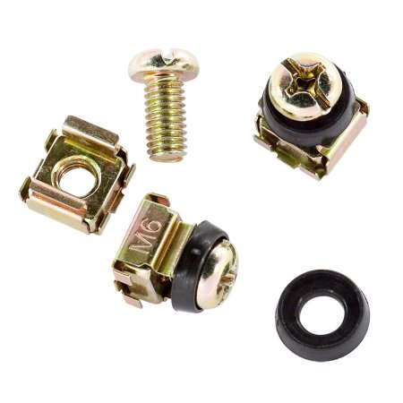

Рисунок 47 – Крепёж, применяемый в монтажных стойках

**Медиаконвертер** (также преобразователь среды) – это устройство, преобразующее среду распространения сигнала из одного типа в другой (рисунок 48).

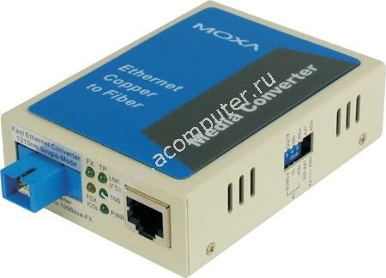

Рисунок 48 – Медиаконвертер, преобразующий сигналы оптоволоконного кабеля в сигналы, передаваемые по витой паре, и наоборот

**Примеры прокладки локальной вычислительной сети**

На рисунках 49, 50, 51 и 52 представлены различные варианты прокладки сети передачи данных с использованием кабеля типа UTP.

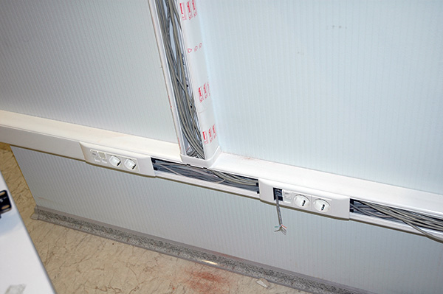

Рисунок 49 – Прокладка витой пары в кабель-каналах

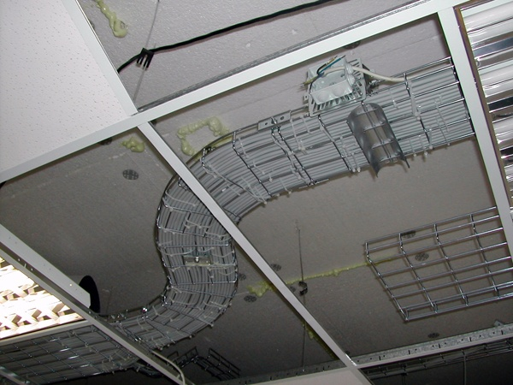

Рисунок 50 – Прокладка витой пары на кронштейнах под навесным потолком

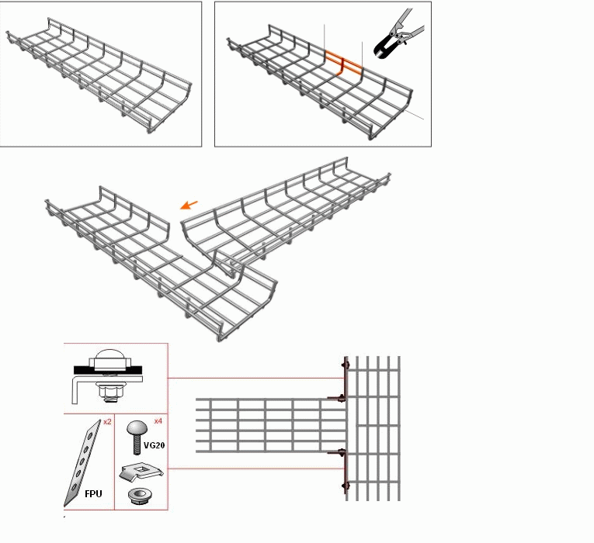

Рисунок 51 – Схема соединения потолочных кронштейнов и элементы их крепежа

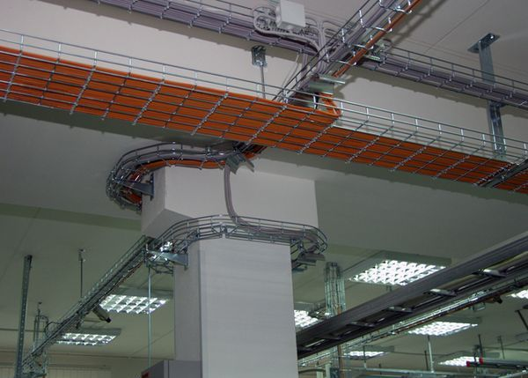

Рисунок 52 – Вариант прокладки кабельных коммуникаций, включая локальную вычислительную сеть

**Кабель-каналы** (или короба) (кабель-канал, монтажный короб, электротехнический короб, электромонтажный короб) — термины, обозначающие электротехнические изделия, обобщенно представляющие собой замкнутый профиль прямоугольного, треугольного или близкого к ним сечения с плоским основанием, предназначенный для монтажа на архитектурную поверхность (стену, пол, потолок) и заключения в своем объёме проводов и кабелей.

Примеры различных кабель-каналов приведены на рисунках 53, 54 и 55.

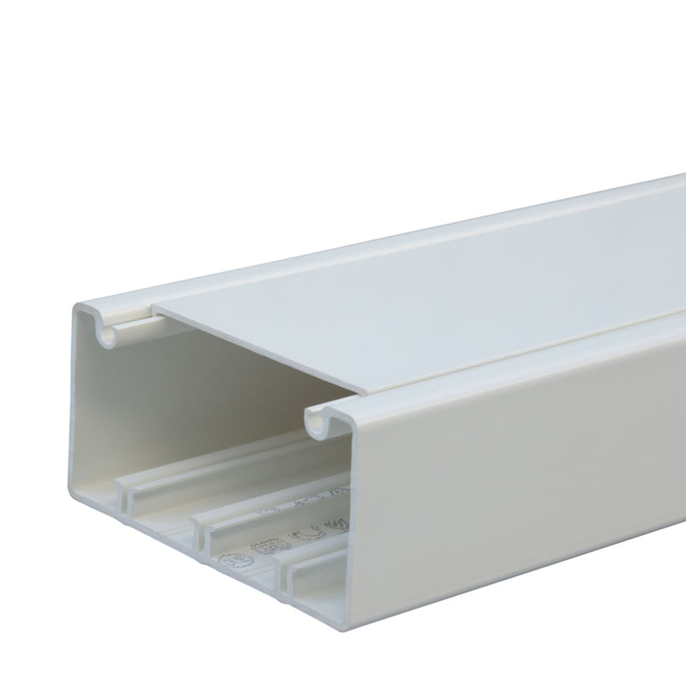

Рисунок 53 – Кабель-канал, применяемый при прокладке кабельных коммуникаций



Рисунок 54 – Кабель-каналы различных типоразмеров

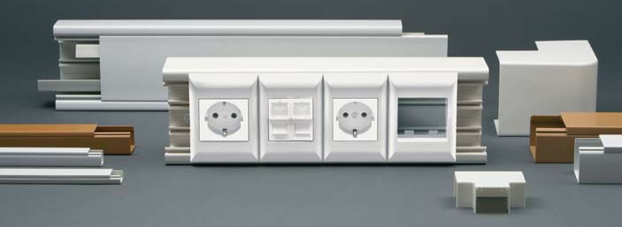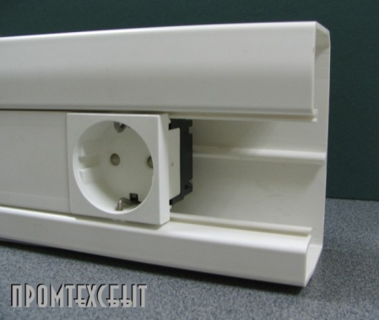

Рисунок 55 – Использование иловых и сетевых розеток в кабель-каналах

**Обжим витой пары**

Для оконцовки кабеля типа UTP (витая пара) предназначен ряд инструментов. Стандартный набор, необходимый для реализации вычислительной сети с использованием кабеля типа UTP приведён на рисунке 56.

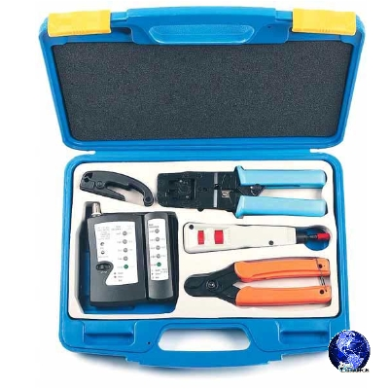

Рисунок 56 – Набор инструмента для обжима и тестирования кабелей типа «витая пара»

Прежде всего, необходимо снять внешнюю оболочку с кабеля (рисунок 58). Для этого предусмотрен специальный инструмент, изображённый на рисунке 57.

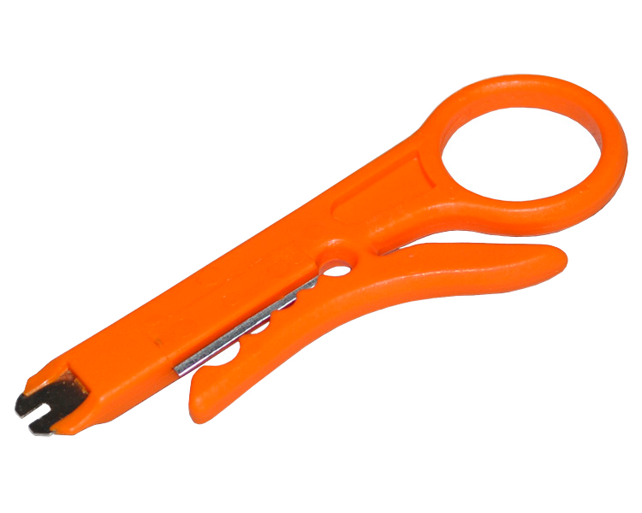

Рисунок 57 – Инструмент для зачистки кабелей от изоляции

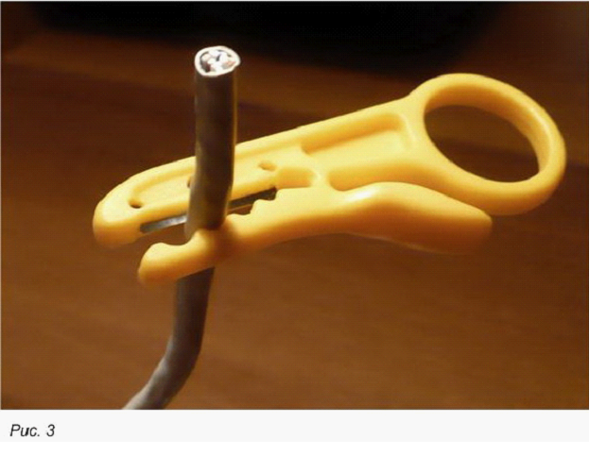

Рисунок 58 – Снятие внешней изоляции с витой пары

Для оконцовки кабеля типа UTP коннектором RJ-45 предназначены обжимные клещи (рисунок 59).

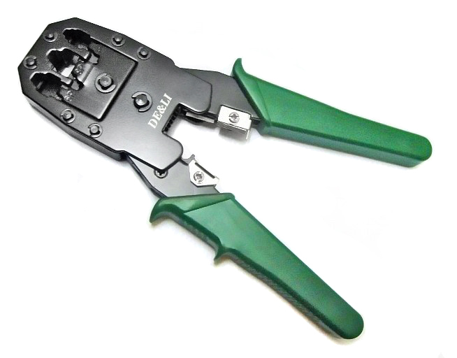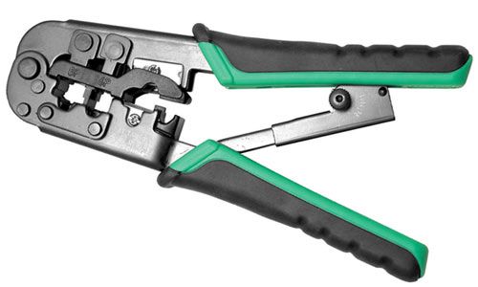

Рисунок 59 – Инструмент для обжима коннекторов

В процессе обжима коннектора контакты прорезают изоляцию и входят в контакт с жилами витой пары. Внешняя оболочка кабеля фиксируется зажимом коннектора. Пример оконцовки кабеля типа UTP коннектором приведён на рисунке 60.

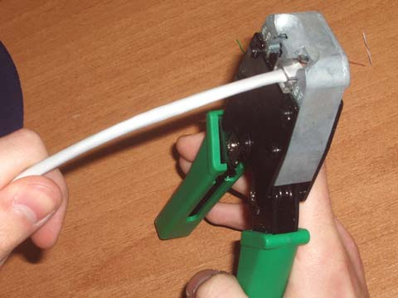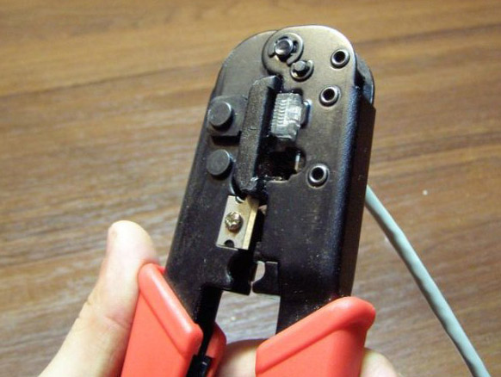

Рисунок 60 – Процесс обжима коннекторов

Для оконцовки кабеля типа UTP сетевой розеткой может применяться инструмент для забивки кабеля в кроссы (рисунок 61).

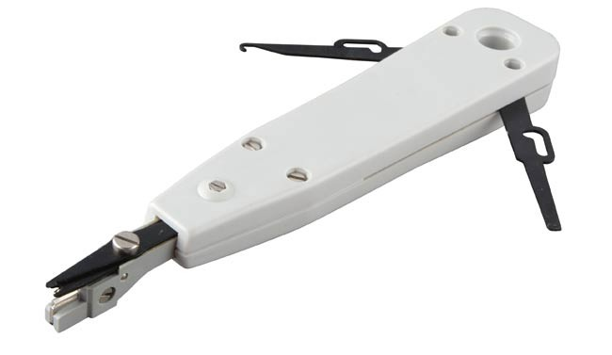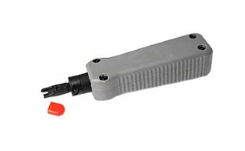

Рисунок 61 – Инструмент для забивки кабеля в кроссы

Каждый оконцованный с двух сторон сегмент вычислительной сети подлежит проверке специальным устройством, называемым LAN-тестер (рисунок 62).

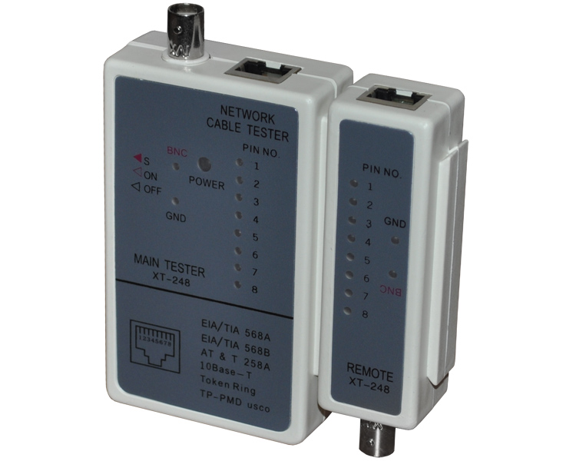

Рисунок 62 – LAN-тестер

Активное устройство LAN-тестера генерирует сигналы, передаваемые по кабелю. Система индикаторов позволяет отслеживать качество и корректность оконцовки сегмента вычислительной сети. Данный процесс представлен на рисунке 63.

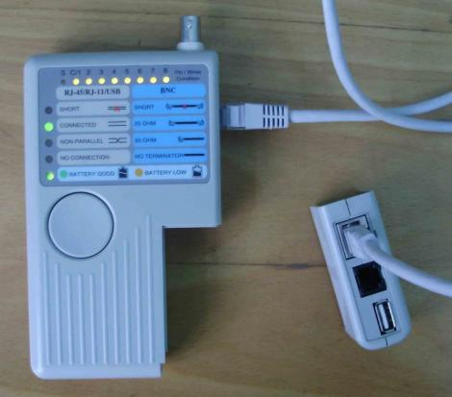

Рисунок 63 – Тестирование линии связи с помощью LAN-тестера

**Примеры схем локальных вычислительных сетей построенных по топологии «звезда»**

Одним из требований контрольной работы мы выдвигаем наглядность всех сегментов связи проектируемой вычислительной сети. На рисунках 64, 65 и 66 изображены структурные схемы вычислительных сетей разной сложности и с различным сетевым оборудованием.

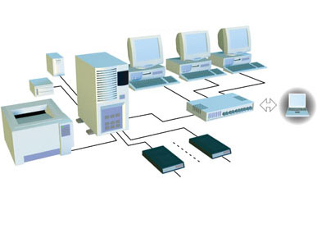

Рисунок 64 – Схема вычислительной сети с использованием одного выделенного сервера и одного коммутатора

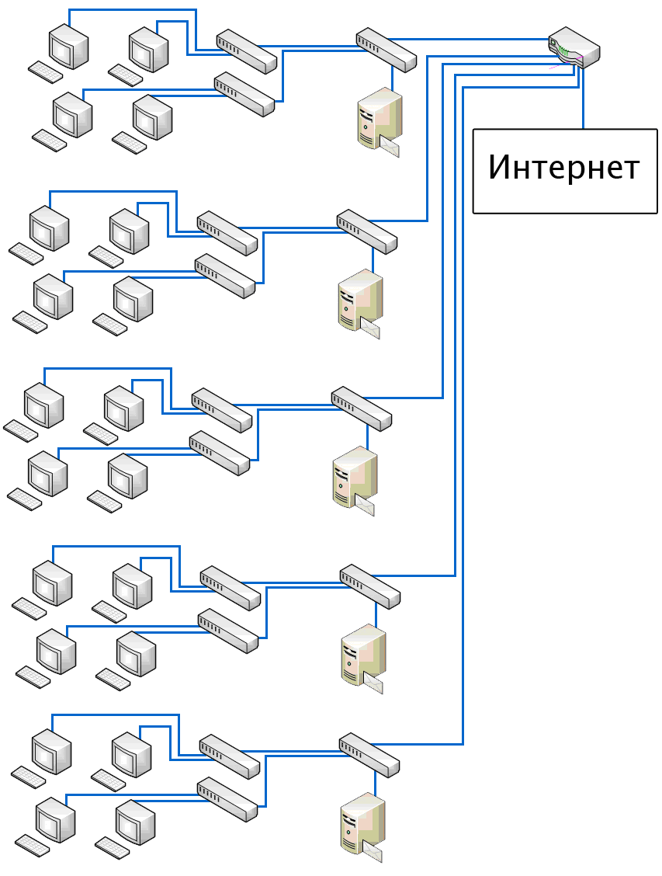

Рисунок 65 – Схема вычислительной сети с использованием маршрутизатора, нескольких выделенных серверов и нескольких коммутаторов

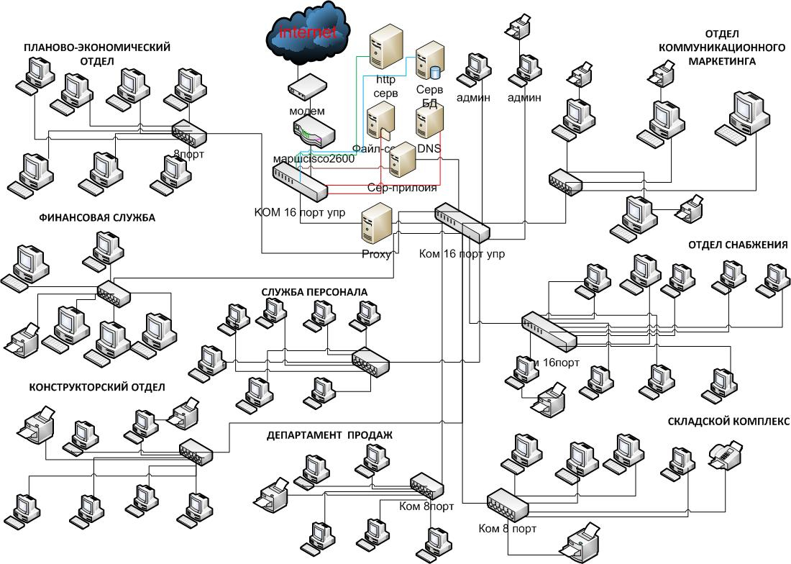

Рисунок 66 – Схема вычислительной сети с использованием различного сетевого оборудования и разделения сетевых служб на выделенных серверах

Приложение 3

**Минимальный набор параметров, которые необходимо указать в контрольной работе**

Для оборудования типа «коммутатор» необходимо указать:

* модель;
* количество портов;
* поддерживаемые технологии и их параметры: VLAN, QoS, агрегация каналов, Spanning Tree Protokol и т.п. (указывается в случае использования данных технологий);

Для кабельных сетей ЛВС указать:

* тип используемого кабеля;
* суммарная длина кабеля (указывается для каждого используемого типа кабеля);
* количество упаковок кабеля (если необходимо, например, количество бухт, включающих по 300 м. кабеля типа UTP);

Для подключения рабочей станции/оборудования к сети передачи данных указать, в зависимости от использовния:

* количество и тип коннекторов (коннекторы группируем по типу);
* количество и тип сетевых розеток (розщетки группируем по типу);
* количество патч-кордов (также указываем длину патч-кордов, группируем патч-корды по одинаковой длине);

В случае использования монтажного шкафа/монтажной стойки следует указать:

* физические размеры;
* количество полок;
* какое оборудование размещено в данном шкафу/стойке;
* в случае использования патч-панелей указать их количество (для каждой патч-панели указать количество разъёмов, возможно группировать идентичные патч-панели).

Приложение 4

**Требования к оформлению письменного отчёта по работе**

**Общие требования к оформлению работы**

Согласно ГОСТу 7.32-2001 «Отчет о научно-исследовательской работе. Структура и правила оформления», текст печатается на одной стороне листа белой бумаги формата A4 через полтора интервала. Работа брошюруется.

Цвет шрифта - черный. Размер шрифта (кегль) – 12. Тип шрифта – Times New Roman. Шрифт печати должен быть прямым, четким, черного цвета, одинаковым по всему объему текста. Разрешается использовать полужирный шрифт при выделении заголовков структурных частей курсовой (дипломной) работы (оглавление, введение, название главы, заключение и т.д.). Текст обязательно выравнивается по ширине.

Размер абзацного отступа – 1,5 см.

Контрольная работа включает: титульный лист, оглавление, введение, основной текст, заключение, список использованных источников и литературы. Приложения в общий объем не включаются.

**Оформление заголовков**

Заголовки структурных элементов работы располагают в середине строки (выравнивание по центру), без точки в конце и печатают заглавными буквами (Caps Lock) без подчеркивания. Каждый структурный элемент и каждую новую главу следует начинать с новой страницы.

Шрифт заголовков – Times New Roman, полужирный.

Размер шрифта:

1 Заголовок (главы, название раздела ) – 16 ( заголовок первого уровня)

1.1 Заголовок – 14 (заголовок второго уровня)

1.1.1 Заголовок – 14 (заголовок третьего уровня)

Главы нумеруют. Главы могут делиться на разделы и подразделы. Номер раздела состоит из номеров главы и номера раздела в главе (например: 1.2 (1 – номер главы, 2 – номер раздела), 2.5 (2 – номер главы, 5 – номер раздела) и т.д.), разделенных точкой. В конце номера точка не ставится. Аналогичным образом нумеруются и подразделы (например: 2.4.2 Анализ результатов). В нумерации после цифр идет пробел, а не табуляция. Заголовки разделов и подразделов следует печатать с абзацного отступа с прописной буквы, без точки в конце, не подчеркивая. Если заголовок первого уровня не помещается на одной строке, то на нижнюю строку переносят слово полностью. Разрыв слов при переносе не допускается. Между текстом и заголовком второго и третьего уровня оставляют двойной межстрочный интервал.

Заголовки второго и третьего уровней выделяют полужирным.

**Оформление оглавления**

На втором листе помещается оглавление, где указываются основные разделы работы и соответствующие им страницы. Заголовок ОГЛАВЛЕНИЕ пишется заглавными буквами посередине строки. Оглавление включает введение, наименование всех глав, разделов и подразделов, заключение, список использованных источников и литературы, наименование приложений, с указанием номеров страниц, с которых начинаются эти элементы работы. По ГОСТ 2.105-95 наименования, включенные в оглавление, записывают строчными буквами, начиная с прописной буквы, допускается набор заголовков первого уровня заглавными буквами. Желательно, чтобы оглавление помещалось на одной странице. Текст должен соответствовать оглавлению, как по оглавлению, так и по форме.

**Оформление рисунков**

К рисунком относятся все графические изображения (схемы, графики, фотографии, рисунки). На все рисунки в тексте должны быть даны ссылки. Рисунки должны располагаться непосредственно после текста, в котором они упоминаются впервые, или на следующей странице. Рисунки нумеруются арабскими цифрами, при этом нумерация сквозная, но допускается нумеровать и в пределах раздела (главы). В последнем случае номер рисунка состоит из номера главы и порядкового номера иллюстрации, разделенных точкой (например: Рисунок 1.1). Название пишется под рисунком по центру, как и рисунок, форматирование — как и у обычного текста. Слово «Рисунок» пишется полностью. Если рисунок один, то он обозначается «Рисунок 1».

**Оформление таблиц**

На все таблицы в тексте должны быть ссылки. Таблица должна располагаться непосредственно после текста, в котором она упоминается впервые, или на следующей странице. Все таблицы нумеруются (нумерация сквозная, либо в пределах раздела — в последнем случае номер таблицы состоит из номера раздела и порядкового номера внутри раздела, разделенных точкой (например: Таблица 1.2). Таблицы каждого приложения обозначают отдельной нумерацией арабскими цифрами с добавлением впереди обозначения приложения (например: Таблица В.2). Слово «Таблица» пишется полностью. Наличие у таблицы собственного названия обязательно. Название состоит из «Таблицы», номера, тире и названия. Название таблицы следует помещать над таблицей слева, без абзацного отступа в одну строку с ее номером через тире (например: «Таблица 3 — Название»). Точка в конце названия не ставится.

Заменять кавычками повторяющиеся в таблице цифры, математические знаки, знаки процента и номера, обозначение марок материалов и типоразмеров изделий, обозначения нормативных документов не допускается.

При отсутствии отдельных данных в таблице следует ставить прочерк (тире).

При переносе таблицы на следующую страницу название помещают только над первой частью, при этом нижнюю горизонтальную черту, ограничивающую первую часть таблицы, не проводят. Над другими частями также слева пишут слово «Продолжение» и указывают номер таблицы (например: Продолжение таблицы 1).

**Библиографическое оформление**

Библиографическое оформление работы (ссылки, список использованных источников и литературы) выполняется в соответствии с едиными стандартами по библиографическому описанию документов – ГОСТ 7.1-2003 «Библиографическая запись. Библиографическое описание. Общие требования и правила составления»; ГОСТ 7.12-77 «Сокращение русских слов и словосочетаний в библиографическом описании»; ГОСТ 7.11-78 «Сокращение слов и словосочетаний на иностранных языках в библиографическом описании»; ГОСТ 7.80-2000 «Библиографическая запись. Заголовок. Общие требования и правила составления»; ГОСТ 7.82-2001 «Библиографическое описание электронных ресурсов: общие требования и правила составления»; ГОСТ 7.0.5-2008 «Библиографическая ссылка. Общие требования и правила составления ».

Каждая библиографическая запись в списке получает порядковый номер и начинается с красной строки. Нумерация источников в списке сквозная.

задания к контрольной работе по дисциплине

«Вычислительные системы, сети и телекоммуникации»

и МЕТОДИЧЕСКИЕ указания по их выполнению

для студентов заочной формы обучения специальности

230700 – Прикладная информатика

(в социальных коммуникациях)

Компьютерная верстка А.А. Суслов

Подписано в печать . Формат 60х84/16. Бумага для множ. аппаратов. Печать офсетная. Усл. печ. л. 0,5. Уч.-изд. л. 0,2. Тираж 15 экз. Заказ № 364

Екатеринбургская академия современного искусства

620078, Екатеринбург, ул. Мира, 40а

Ризограф ЕАСИ. 620078, г. Екатеринбург, ул. Коминтерна, 16